Tillsynsbegäran – information om höga naturvärden och fridlysta arter i avverkningsanmälan A 1252-2023 i Malung-Sälens kommun
Denna tillsynsbegäran behandlar höga naturvärden i avverkningsanmälan A 1252-2023 i Malung-Sälens kommun som inkom 2023-01-10 och omfattar 3,7 ha.
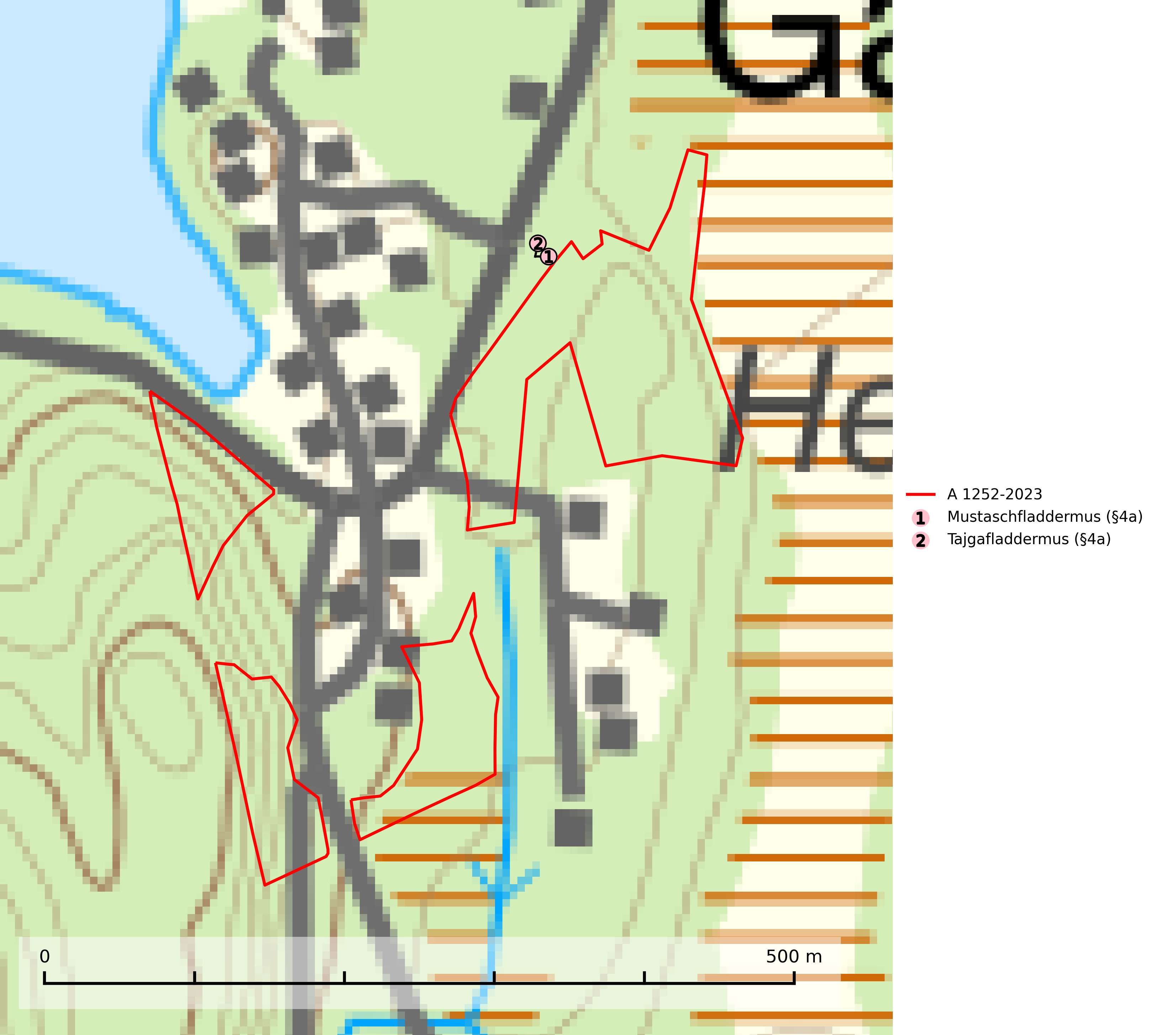
Figur 1. Fyndplatser för naturvårdsarter inom 13 meter från avverkningsanmälan. Markörer utan svart kant är placerade på fyndplatsen. Markörer med svart kant är placerade vid sidan av fyndplatsen har ett svart streck som visar fyndplatsens exakta position. Kartans mittpunktskoordinat är N 6731652, E 411495 i SWEREF 99 TM.
Inom 13 meter från avverkningsanmälan finns fynd av 2 naturvårdsarter, varav 2 är fridlysta: mustaschfladdermus (§4a) och tajgafladdermus (§4a). Se Figur 1.

Tillsynsbegäran
Vi begär härmed att Skogsstyrelsen fattar beslut enligt miljöbalken som säkerställer att skogens höga naturvärden bevaras samt att EU-lagstiftning efterlevs och att artskyddsbrott förhindras.
Vi önskar även ta del av de ställningstaganden och beslut som myndigheten meddelar till följd av aktuell avverkningsanmälan och föreningens inlaga (se 34 § förvaltningslagen).

Naturvårdsarter och fridlysta arter
Nedan följer beskrivningar av de naturvårdsarter och fridlysta arter som har sina livsmiljöer och växtplatser i den avverkningsanmälda skogen. De påträffade naturvårdsarterna är ett tydligt kvitto på att det rör sig om en skog med höga naturvärden.
Mustaschfladdermus (§4a) omfattas av bilaga 4 EU:s art- och habitatdirektiv vilket innebär ett strikt skydd för arten och dess livsmiljöer. Den födosöker i barr- och lövskog och jagar ofta i sumpskogar och blöta skogar. Under den ljusa delen av året, dvs. under kolonitiden, rör sig mustaschfladdermusen inom ett mycket litet område, oftast max 1 km från kolonin och undviker att flyga i öppna områden. Den jagar både nära marken och uppe i trädkronorna. I ett varierat landskap med hög andel äldre lövträd, småvatten, sumpskogar, öppna våtmarker, ängar och betesmarker avlöser olika insektsgrupper varandra vilket gör att det hela tiden finns tillräckligt med föda. För mustaschfladdermusen är det särskilt värdefullt att bevara eller skapa sumpskogar och andra blöta skogar med många ihåliga träd. Mustaschfladdermus är typisk art för 8310 Grottor och 8330 Havsgrottor (SLU Artdatabanken, 2024).
Tajgafladdermus (§4a) omfattas av bilaga 4 EU:s art- och habitatdirektiv vilket innebär ett strikt skydd för arten och dess livsmiljöer. Tajgafladdermusen är på alla sätt mycket lik den närstående arten mustaschfladdermus och påträffas i alla skogstyper, men förekomsten är störst vid sumpskogar och blöta skogar. Den jagar såväl nära marken som uppe i trädkronorna. Under kolonitiden rör sig tajgafladdermusen inom ett mycket litet område, oftast max 1 km från kolonin och undviker att flyga i öppna områden. För tajgafladdermusen är det särskilt värdefullt att bevara eller skapa sumpskogar och andra blöta skogar med många ihåliga träd. Tajgafladdermus är typisk art för 8310 Grottor och 8330 Havsgrottor (SLU Artdatabanken, 2024).

